Epreuve orale de contrôle du Baccalauréat S
Session 2013 | Question :En utilisant les données sur le satellite ASTRA3B, déterminer la masse de la planète Terre et discuter la valeur obtenue. | Thème :  Domaine :  Thème : comprendre  Domaine : physique

VERSION 1 : en utilisant les données sur le satellite ASTRA3B, déterminer la masse de la planète Terre et discuter la valeur obtenue.

VERSION 2 (plus guidée) : schématiser la trajectoire du satellite ASTRA3B ; en déduire la relation entre la vitesse du satellite et sa période de révolution autour de la Terre ; en utilisant les données sur le satellite ASTRA3B, déterminer la masse de la planète Terre et discuter la valeur obtenue.

Document 1 : présentation du satellite ASTRA3B
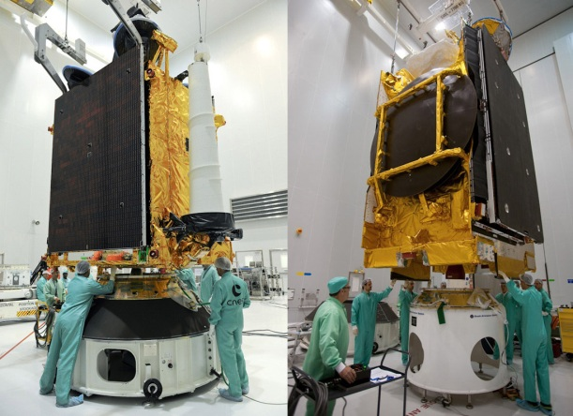 | Le 21 mai 2010, une fusée Ariane5 a placé sur une orbite géostationnaire le satellite ASTRA3B. C’est un satellite de télécommunication qui est utilisé pour diffuser la radio et la télévision numériques notamment en Europe. Ce satellite d’une masse de 5,472 kg se déplace dans le référentiel géocentrique à une vitesse de 3,1 km/s. Panneaux solaires déployés, son envergure sera d’un peu moins 40 mètres pour des dimensions de 4,5 x 3,2 x 2,8 m.

Document 2 : orbite géostationnaire (https://fr.wikipedia.org/)
[…]
En plus de la caractéristique de l'orbite géosynchrone qui fait qu'un corps se trouvant sur cette orbite possède une période de révolution très exactement égale à la période de rotation de la Terre sur elle-même (23 heures 56 minutes et 4,1 secondes), l'orbite géostationnaire s'inscrit dans le plan équatorial de la Terre. Cette propriété supplémentaire fait que tout corps en orbite géostationnaire paraît immobile par rapport à tout point de la Terre.
Cette caractéristique est particulièrement importante pour les satellites de télécommunications ou de diffusion de télévision. La position du satellite semblant immobile, un équipement de réception muni d'une antenne fixe pointant dans la direction du satellite géostationnaire suffira pour capter ses émissions.
[…]

Document 3 : quelques données sur la planète Terre (http://www.astropolis.fr/)
[…]
La Terre tourne autour du Soleil en 365.25 jours et sur elle-même en 1 jour. Son rayon orbital (ou plus simplement sa distance du Soleil) est de 150 millions de kilomètres. Elle a un diamètre de 12 756 km et une masse de 5,973x10²⁴ kg. La température oscille entre -70 et +50 °C, la température moyenne étant de +14 °C. Sa superficie s’étend sur 510 millions de km². La Terre n’est pas ronde, on parle d’ellipsoïde aplati.
Hormis ses centaines de satellites artificiels envoyés par les hommes en orbite, notre planète possède un unique satellite naturel : la Lune, dont elle est distante en moyenne de 385 000 km (360 000 / 409 000).
[…]

Document 4 : constante de la gravitation (http://physics.nist.gov/)

Question 2 – Document examinateur

Compétence | Corrigé | A | B | C | D
S’approprier | Extraire la période de révolution du satellite
S’approprier | Extraire la vitesse du satellite dans le référentiel géocentrique
Réaliser | Calculer le rayon de l’orbite du satellite
Analyser | Mouvement circulaire uniforme
Réaliser | Appliquer la deuxième loi de Newton au satellite  (possibilité d’utiliser la troisième loi de Kepler)
Valider | Erreur relative  - soit 3,8 %  Identifier les sources d’erreur
Communiquer | Utiliser les notions, le vocabulaire scientifique adapté  Présenter une argumentation de manière cohérente et compréhensible
Note
/ 20

